PROJETO DE LEI Nº 321, DE 2021
Denomina "SENADOR MAJOR OLIMPIO" o trevo viário localizado na altura do km 133 da Rodovia Dom Pedro - SP 065, na cidade de Campinas.
A ASSEMBLEIA LEGISLATIVA DO ESTADO DE SÃO PAULO DECRETA:
Artigo 1º - Passa a denominar-se “SENADOR MAJOR OLIMPIO” o trevo viário localizado na altura do km 133 da Rodovia Dom Pedro - SP 065, em Campinas.
Artigo 2º - Esta Lei entra em vigor na data da sua publicação.

JUSTIFICATIVA
Sérgio Olimpio Gomes nasceu em 1962, no município paulista de Presidente Venceslau, filho de Deraldo Olympio Gomes e Alaide Maria Gomes. Aos 20 anos, entrou para a Academia de Polícia Militar do Barro Branco e serviu como agente durante longos 29 anos de sua vida.
Mesmo apaixonado pela carreira militar, tornou-se bacharel em ciências jurídicas e sociais. Além do título, Olimpio ainda era jornalista, professor de educação física, técnico em defesa pessoal e instrutor de tiro.
Autor de diversos livros sobre segurança pública, possuía opiniões políticas contundentes e identificando-se com pautas consideradas conservadoras, o agente decidiu entrar para a política em meados de 2006.
Uma vez presidente da Associação Paulista dos Oficiais da Polícia Militar do Estado de São Paulo, Major Olimpio conquistou sua primeira cadeira política na Alesp (Assembleia Legislativa do Estado de São Paulo), em 2006, ao receber 52 mil votos.
Em 2010 foi reeleito Deputado Estadual e em 2015 assumiu seu primeiro mandato como deputado federal, após ser eleito no pleito de 2014 com 179.196 votos.
Em 2018 Olimpio se candidatou ao Senado Federal e foi eleito com o maior número de votos do Brasil para o cargo, com 9.041.708 votos.
No dia 18 de março de 2021, o Brasil foi surpreendido com sua morte cerebral, em São Paulo, devido a complicações ocasionadas pela COVID-19.
Diante do exposto, em reconhecimento ao relevante histórico de trabalho e dedicação do senhor Sérgio Olimpio Gomes, conhecido Major Olimpio, pelo Estado de São Paulo e pelo Brasil no exercício de seus mandatos, pedimos o apoio dos Nobres Senhores Deputados a fim de dar o seu honrado nome ao trevo viário localizado na altura do km 133 da Rodovia Dom Pedro - SP 065, em Campinas.

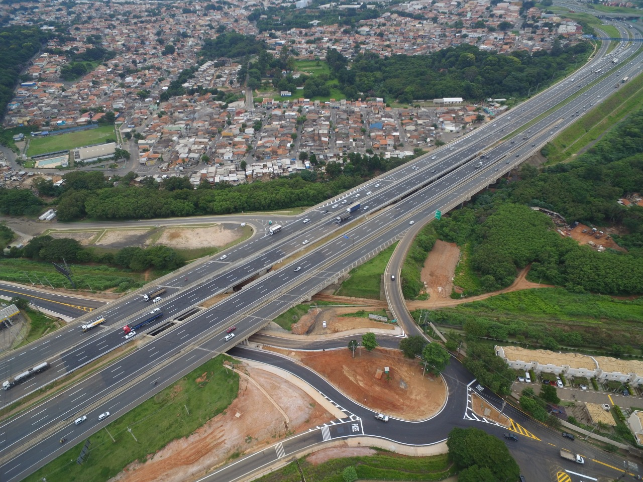
Imagem: o trevo viário localizado na altura do km 133 da Rodovia Dom Pedro - SP 065, em Campinas.

Sala das Sessões, em 24/5/2021.
a) Rafa Zimbaldi – PL

